MONITOARE
ENUNŢ
Se consideră foaia de date MONITOARE:
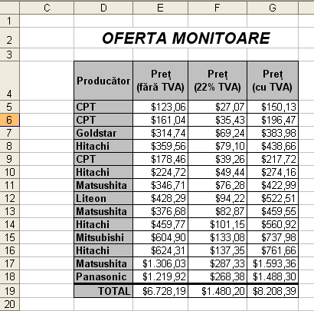
CERINŢĂ:
Creaţi folderul (mapa) personal în unitatea de disc C:, numele căruia va fi format din 8 caractere (primele 4 caractere din nume şi următoarele 4 caractere din prenumele D-voastră). Creaţi foaia de date DOMENII de forma:Creaţi foaia de date MONITOARE de forma indicată mai sus. În domeniile F5:G18;E19:G19 scrieţi formulele respective de calcul conform titlurilor acestor coloane. Formataţi datele conform desenului. Redenumiţi foaia MONITOARE. Păstraţi registrul cu numele MONITOARE în mapa personală.
RESTRICŢII:
Alte foi registrul MONITOARE nu conţine.

EVALUARE:
Pentru păstrarea corectă a registrului – 5 puncte
Pentru gestiunea corectă a foilor de calcul – 5 puncte
Pentru formatarea corectă a foii de calcul – 5 puncte
Pentru titlu formatat corect (Font size=18) – 2,5 puncte
Pentru stabilirea corectă a tipului datelor – 5 puncte
Pentru fiecare formulă corectă – a cîte 2,5 puncte
TOTAL: 100 puncte
DIAGRAMA
ENUNŢ
Se consideră foaia de date MONITOARE (vezi exemplul precedent):
CERINŢĂ:
Creaţi foaia de date DIAGRAMA în care, conform datelor de mai sus, va fi reprezentată ponderea produselor producătorilor de monitoare exprimate în procente după cum urmează:
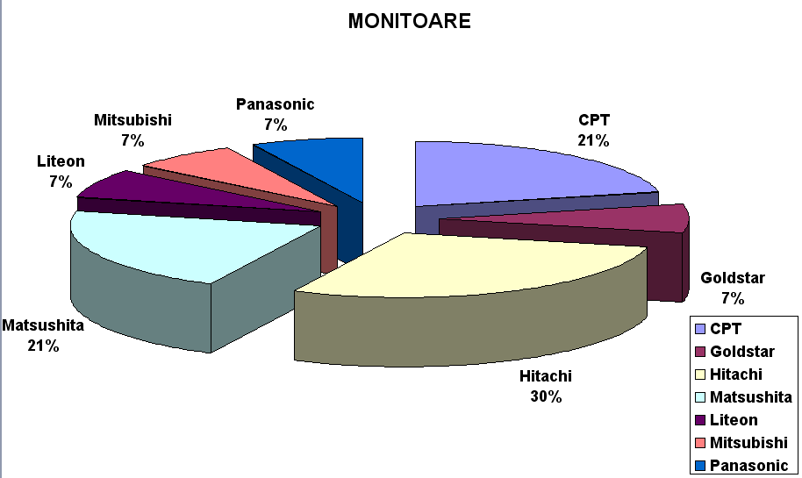
Păstraţi registrul cu numele DIAGRAMA în mapa personală.
RESTRICŢII:
Registrul va conţine foile MONITOARE şi DIAGRAMA.

EVALUARE:
Pentru păstrarea corectă a registrului – 5 puncte
Pentru gestiunea corectă a foilor de calcul – 5 puncte
Pentru tip ales corect al diagramei – 5 puncte
Pentru titlu diagramă (font size=16) corect – 5 puncte
Pentru stabilirea corectă a etichetelor – 5 puncte
Pentru stabilirea corectă a valorilor (% ponderii) – 5 puncte
Pentru date corect calculate (utilizare formule) în baza cărora s-a construit diagrama –70 puncte (a căte 10 puncte pentru fiecare item).

TOTAL: 100 puncte
SPIRALA
ENUNŢ
Se consideră schema logică:
NU E_LINIE
POZITIONARE
START
PAS
NU E_LINIE
ROTIRE
STOP
START
ROTIRE
SALT
SALT
SALT
SALT
ROTIRE
ROTIRE
ROTIRE
STOP
procedura POZITIONARE
programul SPIRALA

CERINŢĂ:
Creaţi un algoritm conform schemei logice de mai sus. Păstraţi algoritmul în mapa personală cu numele SPIRALA.
EVALUARE:
Pentru algoritm corespunzător schemei logice – 85 puncte
Pentru păstrarea corectă a algoritmului – 15 puncte

TOTAL: 100 puncte

